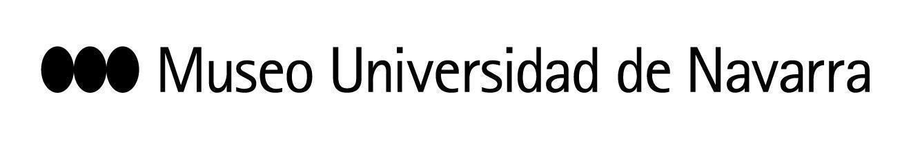

EL MUN PRESENTA “CONSTELACIONES POSIBLES. LA IMAGEN COMO FRAGMENTO DE LA REALIDAD EN LA COLECCIÓN MUN”
Esta exposición colectiva ha sido comisariada por cuatro egresadas del Máster del Museo y financiada por la Fundación Pablo Palazuelo
Presenta diferentes técnicas fotográficas, épocas, corrientes y temáticas para que el público reflexione sobre el papel de la fotografía en un mundo cada vez más digital y saturado de imágenes
Pamplona, 20 de junio de 2024- ¿Cómo nos comunica la fotografía con la realidad? ¿Qué y cuántos puntos de vista distintos nos ofrece? ¿Lo que enseña es sólo una parte de lo que existe? Constelaciones posibles. La imagen como fragmento de la realidad en la Colección MUN nos apela para plantearnos este tipo de interrogantes a través de imágenes fotográficas, resaltando la infinidad de puntos de vista posibles ante las obras.
Se trata de una exposición colectiva, y que ha sido comisariada por cuatro egresadas de la V promoción del Máster en Estudios de Comisariado del Museo Universidad de Navarra: Soledad Paszkiewicz, Pilar Romero, Valvanera Cejudo y Marian Boadas. Las comisarias ofrecerán una masterclass hoy, jueves 20, a las 19h., cuyo aforo ya está completo. A las 20h., le seguirá la inauguración de la muestra, con entrada libre. Se podrá visitar hasta el 25 de agosto.
Las comisarias han presentado hoy a los medios la exposición, culminación de su Trabajo de Fin de Máster (TFM), que fue seleccionado entre los trabajos de su promoción para pasar a ocupar las paredes del Museo.
La directora del máster, Nieves Acedo, ha señalado que cada año la exposición producida a partir del TFM de un grupo de estudiantes muestra “el sentido y la oportunidad que tiene cursar este máster en el contexto de un Museo que manifiesta su carácter universitario en el esfuerzo puesto -a través de sus profesionales, de sus espacios, de sus recursos- en dar a los futuros curadores la mejor formación y las mejores oportunidades”.
Sobre Constelaciones posibles, la profesora ha destacado el reto que supuso para las comisarias “encontrar una narrativa posible y pertinente en la propia Colección MUN”, que se escogió como tema del TFM para unirse a las iniciativas que se están preparando de cara a la celebración del décimo aniversario del Museo, que tendrá lugar el próximo año. “Abordar una colección de 23.000 fotografías y casi 250.000 negativos, sin otras restricciones que las medidas de la sala y un presupuesto delimitado, es desafiante para cualquier comisario experimentado -comenta-, pero las estudiantes no se dejaron desanimar por las dificultades y trabajaron hasta llegar a la estupenda propuesta que vamos a poder contemplar”.
José Ortiz Echagüe, Daniel Canogar, Ouka Lee, Joan Fontcuberta, María Bleda y José María Rosa, o Roland Fischer son algunos de los artistas que firman los trabajos escogidos. Pertenecientes a la Colección MUN, las más de cien obras representan una gran variedad de épocas (desde el siglo XIX hasta la actualidad), corrientes (pictorialismo, nueva objetividad, fotografía intimista…) y técnicas (como el carbón azul o la inyección a tinta sobre fieltro), y se agrupan en cuatro ámbitos según su temática: flores, retratos, la Alhambra y la montaña.
Así, estas constelaciones permiten al espectador construir relaciones de semejanza y de contraste, e invitan a reflexionar sobre las imágenes como producto de una construcción, poniendo en primer plano la enrevesada relación que hay entre la realidad y la ficción en el medio fotográfico. El resultado es una exposición que nos plantea la necesidad de comprender cómo se construye la fotografía, en un mundo saturado de imágenes, cada vez más inmerso en lo digital y con más posibilidades y velocidad de producción.
Además, las comisarias han querido acompañar al espectador en el viaje por esta constelación con la creación de dos itinerarios sonoros: uno histórico y otro literario, a los cuales se accede mediante un código QR o directamente a través de la web.
Constelaciones posibles. La imagen como fragmento de la realidad en la Colección MUN es una exposición financiada por la Fundación Pablo Palazuelo.

MÁS INFORMACIÓN E ITINERARIOS SONOROS:
https://museo.unav.edu/agenda/-/events/20/06/2024/bconstelaciones-posiblesbbrla-imagen-como-fragmento-de-la-realidad-en-la-coleccin-mun/JA6fw1cTOMDY/0/85344482
SITE DE PRENSA (galerías y hoja de sala): https://museo.unav.edu/prensa/constelaciones-posibles
CONTACTO PRENSA MUSEO:
Marta Vidán / mvidan@unav.es / museo.unav.edu / 948 425600 - ext. 803409

